Sur… l’ensemble de notre corps et notamment
Les bénéfices de l’Activité Physique sur la santé globale
sur un grand nombre de systèmes : Sur… le système cardiovasculaire :
Sur… le système lymphatique :
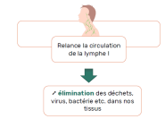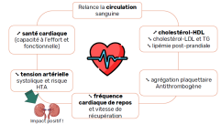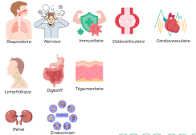
Sur…. le système respiratoire
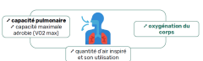
Rappel VO2 max – débit maximal de prélèvement d’oxygène => quantité maximale d’oxygène à disposition des cellules des muscles par minute
sur… le système nerveux
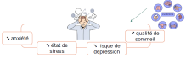
Études qui soulignent l’impact de l’activité physique sur des dépressions majeures
Sur… le système ostéo-articulaire sur… le système immunitaire 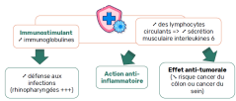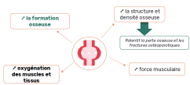
sur… le système digestif sur… le système tégumentaire 